Nejstarší osídlení v okolí Kněževsi
Přednáška dne 18. 2. 2020
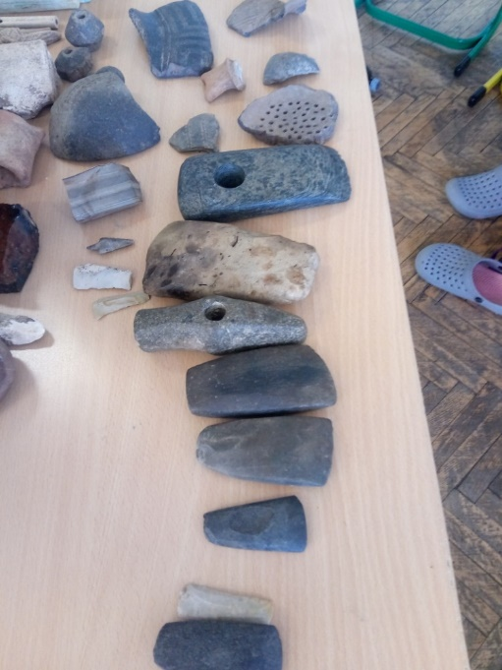
Aby pro nás vlastivěda 4. a 5. ročníku nebyla nic neříkající předmět, navštívil nás ve třídě pan M. Franěk s přednáškou nazvanou nejstarší osídlení okolí naší obce. Přinesl sebou spoustu krásných archeologických nálezů, které pocházejí z okolí Kněževsi nebo Rakovnicka. Ke každému nálezu žákům pověděl, z jakého období pochází a k čemu daný předmět sloužil. Pověděl jim, jak byla civilizace rozvinutá a způsob života v dané době. Na interaktivní tabuli jsme si současně pustili ještě další doplňující obrázky, aby žáci získali lepší představu o naší daleké historii. Tak se milí rodiče nedivte, až vaše děti s lopatkami a smetáčky budou pouštět domovy. To utíkají na pole v okolí, kde budou pátrat po nových nálezech.
